2025- Год 80-летия Победы в Великой Отечественной войне

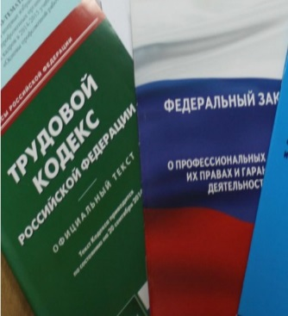  Правовая инспекция труда Профсоюза | КАЛУЖСКАЯ ОБЛАСТНАЯ ОРГАНИЗАЦИЯ  ОБЩЕРОССИЙСКОГО ПРОФСОЮЗА ОБРАЗОВАНИЯ  https://www.eseur.ru/kaluga/  Информационный листок № 56  Судебная практика по охране труда

При привлечении работника к ответственности за нарушение требований охраны труда необходимо тщательно изучать его должностную инструкцию
Постановление Шестого КСОЮ от 25 сентября 2025 г. по делу N 7У-6325/2025
Начальник энергомеханического отдела был осужден по ч. 1 ст. 216 УК РФ за нарушение правил безопасности при ведении работ, повлекшее по неосторожности тяжкий вред здоровью сотрудника. Суд первой инстанции признал начальника отдела виновным, апелляционный суд оставил решение без изменений, однако кассационный суд отменил приговор и апелляционное постановление и прекратил уголовное дело за отсутствием состава преступления. Было установлено, в частности, что:осужденный не обеспечивал доступа в цех и не был обязан проводить инструктаж, так как пострадавший не находился в его подчинении; суды нижестоящих инстанций неверно истолковали должностную инструкцию, так как она не предусматривала контроль за технологическим процессом в цехе, а касалась только обслуживания и ремонта оборудования.Таким образом, уголовная ответственность по ст. 216 УК РФ возможна только при нарушении конкретных положений нормативных актов или должностных инструкций. Суд должен четко определить, входили ли в обязанности обвиняемого контроль за конкретным процессом или работниками, связанными с инцидентом. Общие нормы ТК РФ не могут служить основанием для обвинения.
Работодатель отвечает за неверное проведение СОУТ даже при наличии аккредитации организации-исполнителя
Апелляционное определение СК ГД ВС Республики Коми от 18 сентября 2025 г. по делу N 33-4719/2025
Медсестра обратилась в суд с иском к работодателю, требуя предоставления дополнительного ежегодного оплачиваемого отпуска; компенсации морального вреда в размере 25 000 руб.; денежной компенсации за невыданное молоко.Суд удовлетворил иск частично: обязал работодателя предоставить дополнительный отпуск продолжительностью 36 календарных дней; взыскал 31 401 руб. компенсации за молоко и 20 000 руб. за моральный вред.Суд установил, что истец, не согласившись с результатами СОУТ, обратился в Минтруд за государственной экспертизой. Экспертиза подтвердила несоответствие спецоценки установленным требованиям. При этом работодатель сам рассчитал размеры компенсаций.Суд первой инстанции принял эти расчеты и признал требования истца обоснованными, указав следующее:работодатель обязан надлежащим образом организовывать и финансировать СОУТ, а также соблюдать права работников; наличие лицензии и аккредитации у организации, проводившей СОУТ, не снимает ответственности с работодателя, поскольку закон возлагает на него обязанность по надлежащей организации спецоценки условий труда.

Калужская областная организация Профсоюза работников народного образования и науки РФ

Тел.факс: 57-64-69, prokaluga40@mail.ru
Калуга, ноябрь, 2025
https://www.eseur.ru/kaluga/

